Bideng Test Belgesi
Bu belge tablo, resim, liste ve farklı dillerde metin içerir. Uygulama bunları okurken çökmemeli ve metni anlamlı bir sırayla göstermelidir.

1. Tablo
Aşağıdaki tabloda üç kitabın okuma bilgileri yer alır.
Kitap | Yazar | Sayfa | Durum
Kuyucaklı Yusuf | Sabahattin Ali | 232 | Okundu
Saatleri Ayarlama Enstitüsü | Ahmet Hamdi Tanpınar | 400 | Yarım kaldı
İnce Memed | Yaşar Kemal | 380 | Sırada
Tablodan sonra gelen bu paragraf, tablonun metin akışını bozmadığını kontrol etmek içindir.

2. Resim
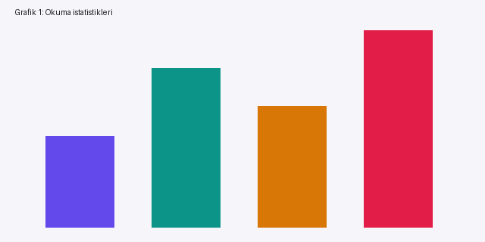
Şekil 1: Haftalık okuma süresi (dakika).
Resmin altındaki bu metin de düzgün okunmalıdır. Resim içindeki yazılar okunmak zorunda değildir.

3. Liste
- Birinci madde: sesli okuma
- İkinci madde: not alma
- Üçüncü madde: arama
- Belgeyi aç.
- Oynat tuşuna bas.
- Dinle.
Bu paragraf yeni bir sayfada başlar. Uzun metinlerde sayfa geçişlerinin cümleleri bölmemesi gerekir; bu yüzden cümle iki sayfaya taşınabilecek kadar uzun tutulmuştur ve okuma sırasında doğal bir akışla devam etmelidir.

4. Arapça
هذا نص عربي قصير لاختبار القراءة من اليمين إلى اليسار. يجب أن يظهر النص بشكل صحيح.

5. Kürtçe
Ev nivîseke kurt a bi kurmancî ye. Xwendina bi deng divê bê pirsgirêk bixebite.
Son paragraf: belge burada biter.

